20/3/2020
Engleski jezik – Tanja Nakić e-mail tanjanakic@yahoo.com.

Rješenja prethodnog zadatka iz radne bilježnice (prvih 6 primjera)
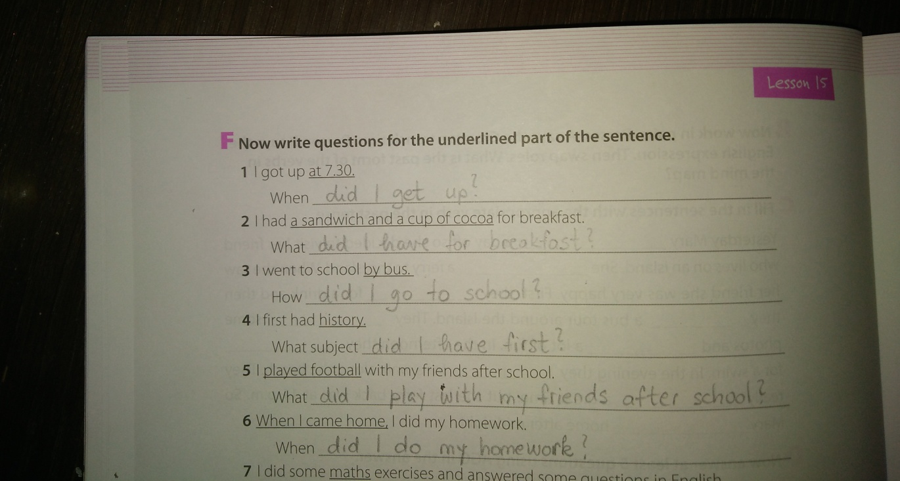
Nastavna jedinica: TALKING ABOUT THE FUTURE 2, WILL ('LL) + INFINITIVE/ WILL NOT (WON'T) + INFINITIVE
Nastavljamo dalje s učenjem načina izražavanja budućih radnji u engleskom jeziku.
Prepišite u vaše bilježnice slijedeći sadržaj:
A short break will do you good.
I hope the new teacher won't be strict.
Ukoliko želimo izraziti neka naša predviđanja vezana za buduće radnje, izraziti naša očekivanja u budućnosti ili ukoliko donosimo neke trenutne (nagle) odluke (bez planiranja) onda za izražavanje takvih budućih radnji koristimo WILL ('LL) + INFINITIVE/ WILL NOT (WON'T) + INFINITIVE (niječni oblik)

Ukoliko imate bilo kakvih pitanja slobodno se obratite porukom na Viber/WhatsApp (063 319 104) ili putem maila tanjanakic@yahoo.com. Važno je da djeca REDOVITO, svakodnevno prate ovakav vid nastave jer će jedino na takav način imati učinka. Uz nadu da će ovaj izvanredni prekid redovite nastave brzo proći, srdačno Vas pozdravljam.

